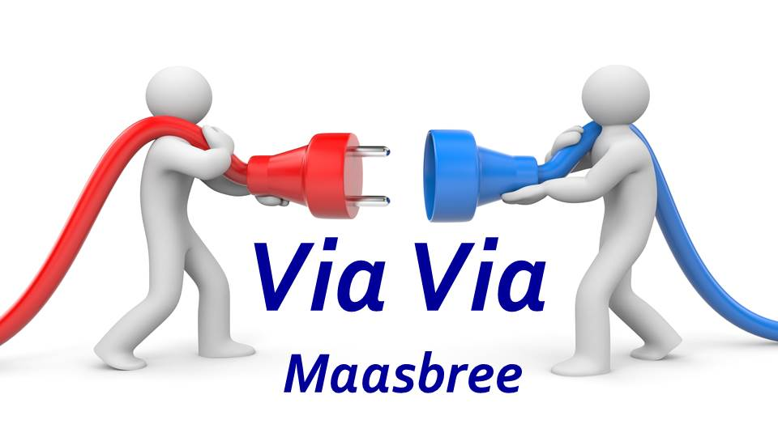

INFOLOKET MAASBREE “VIAVIA” OPENT DE DEUREN OP 4 MEI.

Je kent dat wel: je hebt een vraag, een probleem of een klusje en je weet niet wat je ermee moet. Je hebt geen idee waar je ermee heen moet. Of wie jou kan helpen. En je weet: er bestaan instellingen, organisaties, verenigingen en particulieren waar je met je probleem terecht zou kunnen. Maar je ziet door de spreekwoordelijke bomen soms het bos even niet meer.
Je kent dat wel: je hebt soms wat tijd over en je zou graag mensen, die daar om vragen of even niet meer weten hoe nu verder, een handje willen helpen. Maar je hebt geen idee wie er op jouw hulp zit te wachten. Of waar je je goede wil, kennis, ervaring of deskundigheid met anderen kunt delen.
Sinds een half jaar wordt er achter de schermen hard gewerkt aan een initiatief dat de bewoners van Maasbree antwoord moet gaan geven op bovenstaande vragen: ViaVia.
ViaVia is een “infoloket” dat zichzelf tot doel gesteld heeft om een voorziening te zijn vóór, maar ook dóór, alle inwoners van Maasbree. In een tijd waarin individualisering mensen steeds verder uit elkaar lijkt te drijven en van elkaar doet vervreemden, waarin mensen wegens drukte zichzelf en de ander voorbij hollen, waarin mensen dreigen te vereenzamen wil ViaVia mensen gaan verbinden.
Op donderdag 4 mei aanstaande opent ViaVia voor het eerst de deuren. Vanaf 14.00 uur tot 16.00 uur zullen, vanaf die datum, elke donderdag enkele vrijwilligers aanwezig zijn in de Openbare Bibliotheek Maasbree om met inwoners van Maasbree in gesprek te gaan. In gesprek over een vraag, een probleem of een klusje waar men even geen raad mee weet. Terwijl bezoekers ontvangen worden met een kop koffie en een praatje zal er vooral tijd vrij gemaakt worden om te luisteren naar de vraag waar de bezoekers mee zitten. De vrijwilligers hebben zichzelf tot taak gesteld om op zoek te gaan naar een instelling, organisatie, vereniging of particulier die de vragensteller kan helpen met diens vraag.
En daar moet de verbinding tot stand komen. ViaVia gaat niet zelf problemen oplossen of klusjes uitvoeren, maar zal proberen vragenstellers in contact te brengen met “aanbieders”. Dit sluit daardoor ook meteen uit dat ViaVia in plaats van de, al aanwezige, goed functionerende initiatieven komt. ViaVia beoogt om het “verbindingsloket” te worden tussen vragenstellers en andere initiatieven.
Maar ViaVia wil verder gaan dan dat. ViaVia zal inwoners van Maasbree uitdagen en proberen te stimuleren om na te denken over de manier waarop zij iets voor een ander kunnen betekenen. Dat hoeft niet per se met een talent of ervaring of deskundigheid te maken te hebben. Juist in de kleine dingen kunnen de mooiste verbindingen verborgen zitten. Misschien ben jij iemand die best wel een keer tijd vrij wil maken om met iemand, die daar behoefte aan heeft, een gezellig praatje te maken. Misschien ben jij iemand die veel en vaak wandelt en heel graag een ander, die minder goed ter been is, mee wil nemen op een wandeling. Misschien ben jij iemand die van lezen houdt en het fijn vindt om een ander, die daartoe niet meer in staat is, de krant of een goed boek voor te lezen. Misschien ben jij iemand die ………… mee wil verbinden.
Laat het de vrijwilligers van ViaVia weten. Hoe? Bij deze Hallo vindt u een folder van ViaVia waarin u gevraagd wordt om kenbaar te maken welke vragen u heeft, maar ook of u iets aan te bieden hebt. Deze folders zullen binnenkort ook in diverse openbare gebouwen in Maasbree te vinden zijn. Vul de folder in en deponeer hem in de brievenbus van de Openbare Bibliotheek en u wordt zo spoedig mogelijk benaderd door een van onze vrijwilligers. Of loop gewoon op een donderdagmiddag tussen 14.00 en 16.00 uur binnen bij de bieb.
ViaVia: voor en door de mensen van Maasbree. Niet alleen, maar samen.

